 | Министерство образования и науки РФ  Федеральное государственное бюджетное образовательное учреждение высшего образования  «Тверской государственный университет»  Институт педагогического образования  и социальных технологий | 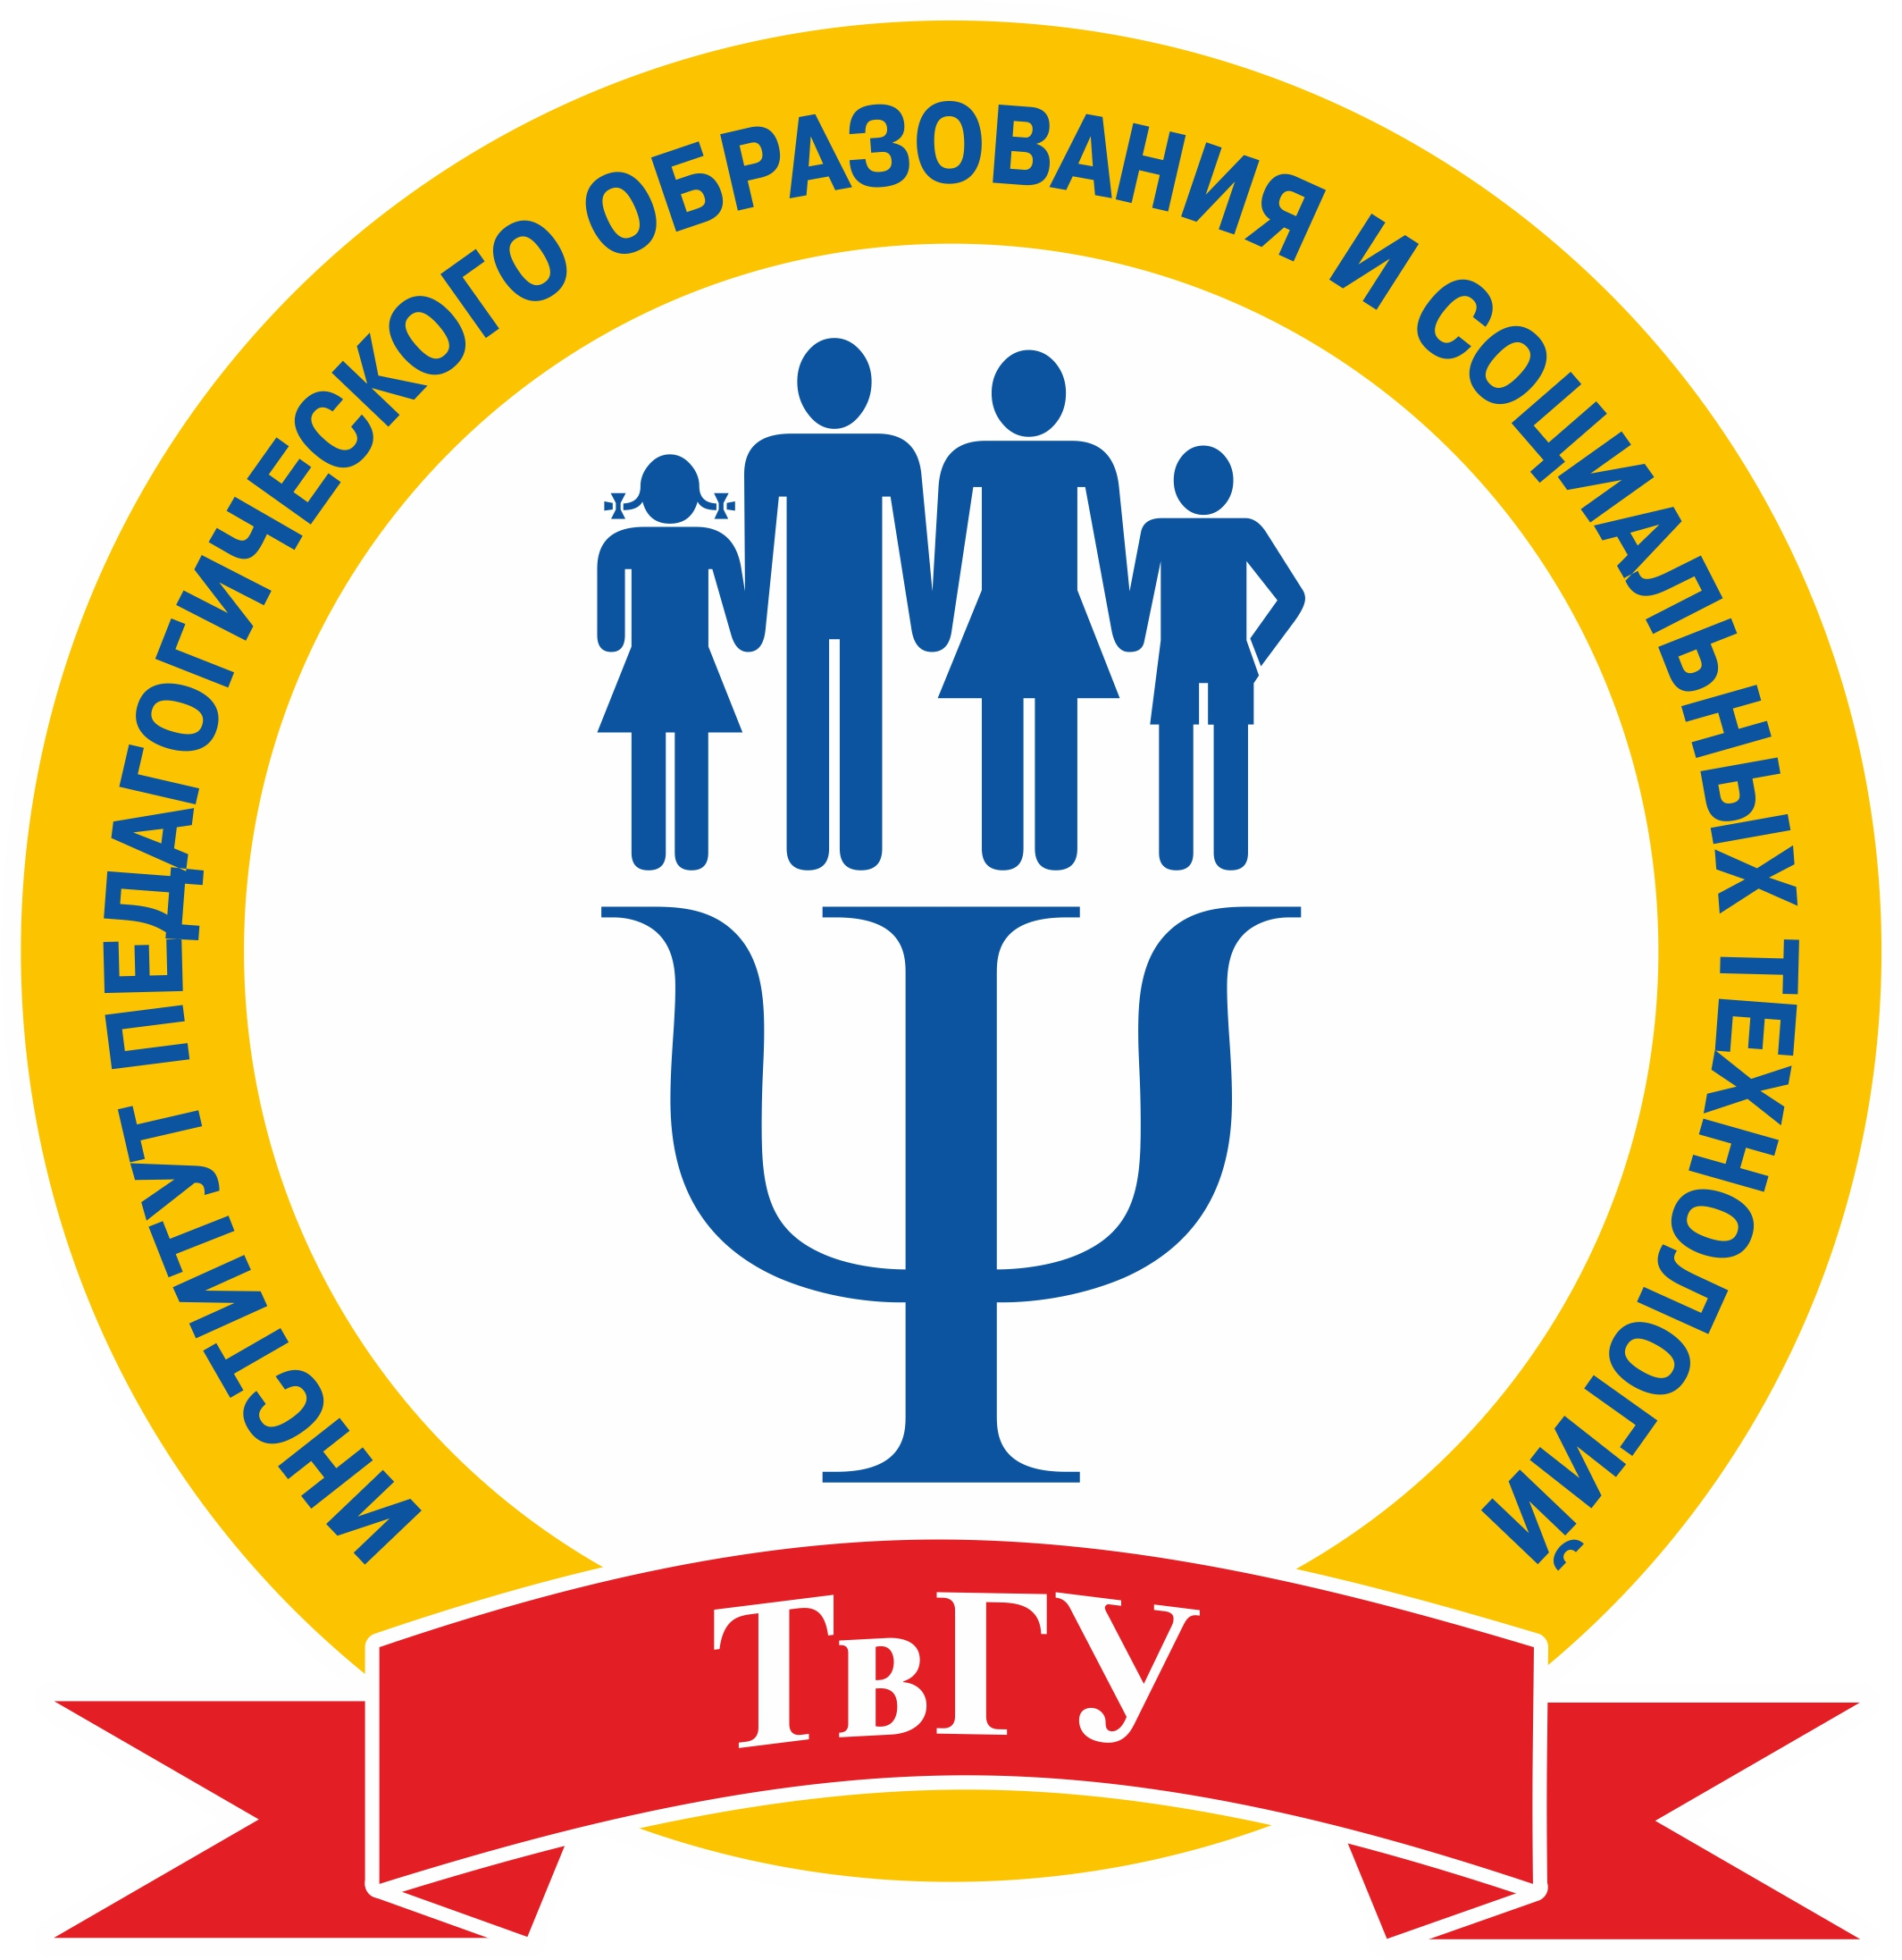
Тверской государственный университет  Тверь, ул. Желябова, 33 |  | Институт педагогического образования и социальных технологий ТвГУ  Тверь, ул. 2-я Грибоедова, 24
СЕРТИФИКАТ УЧАСТИЯ

выдан Макеевой Наталье Алексеевне,
магистранту I курса очной формы обучения
направления 39.04.01. Социология
ФГБОУ ВО «Тверской государственный университет»
выступивш (ей/ему) с докладом
Стиль педагогического общения как составляющая технологии профессиональной деятельности школьного учителя (на примере Твери и Тверской области)
на Региональной научно-практической конференции
«ПРИОРИТЕТНЫЕ НАПРАВЛЕНИЯ ПСИХОЛОГО-ПЕДАГОГИЧЕСКОГО СОПРОВОЖДЕНИЯ ОБРАЗОВАНИЯ»,

организованной Институтом педагогического образования и социальных технологий Тверского государственного университета
30–31 марта 2018 года
Председатель оргкомитета,  директор Института педагогического  образования и социальных технологий | 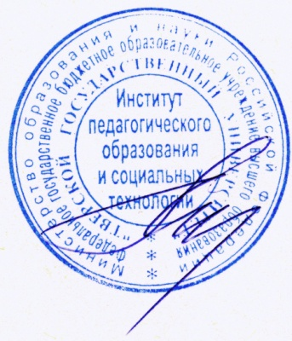 | И.Д. Лельчицкий
31.03.2018 г.

